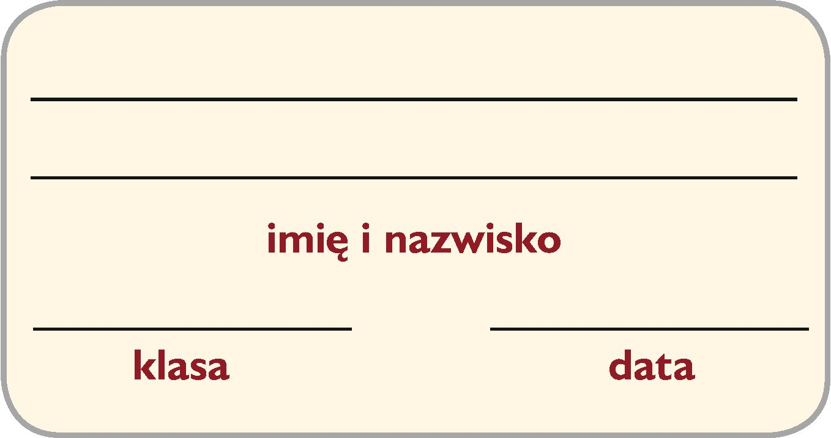**Karta pracy** *Instalacje i opłaty domowe*

1. Wpisz podane wyrazy we właściwe miejsca diagramu. Następnie z pól oznaczonych cyframi odczytaj hasło i wyjaśnij jego znaczenie.

hydraulik, cieśla, stolarz, projektant



Hasło:……………………………….. - …………………………………………………………………………………………………

……………………………………………………………………………………………………………………………………………….

2. Połącz strzałkami podane w ramkach pojęcia tak, aby powstał schemat ilustrujący drogę wody od zbiornika do odbiorcy.



3. Uszereguj etapy przesyłu energii elektrycznej. W tym celu wstaw w kratki cyfry od 1 do 4.

☐ tablica rozdzielcza

☐ przewody biegnące pod lub nad ziemią

☐ elektrownia

☐ obwody elektryczne